**做了什么：**

**完成WLAN基本功能测试（测试案例文件拖不上来，放部分截图）**

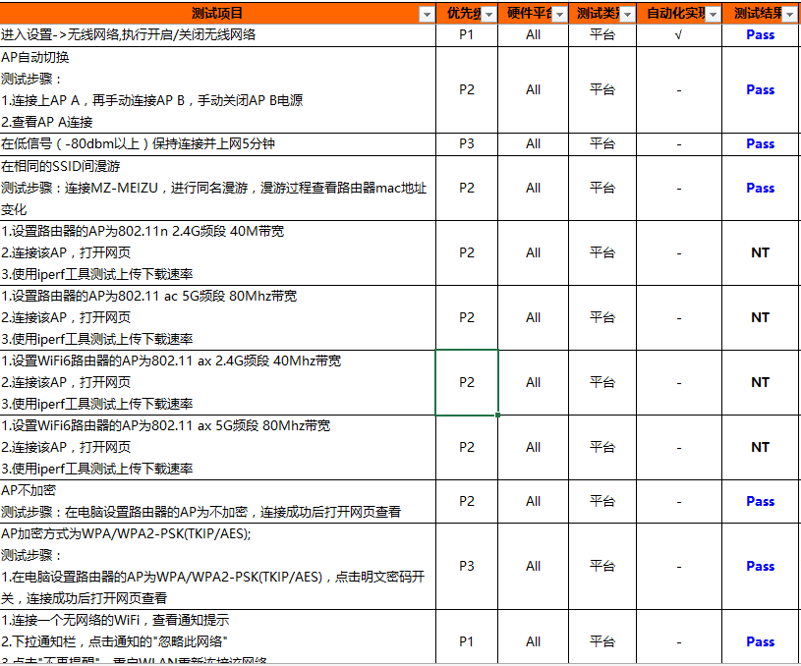

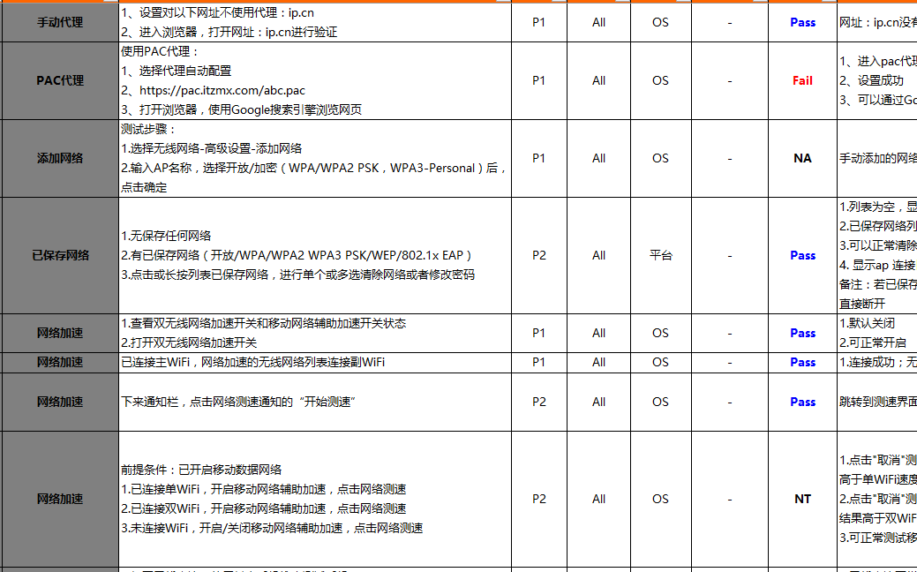

**学到什么：**

**独立完成WLAN基本功能测试**

**疑问/心得：**

1. **在测吞吐量的时候换了几个路由器才能测。。。不知道是什么原因。而且刚好这台路由器不能调频段和带宽。**
2. **在信号屏蔽器里模拟WIFI低信号时，完全盖上会直接没信号，只能盖上一点点，有点费劲。**
3. **涉及电话卡的测试用例没条件测试。**
4. **无DNS服务器**